**Serializar**: convertir un objeto en un array de bits, el cual luego leemos con un json.

**Deserializacion**: convertimos ese array de bits en una lectura json.

**HTML**:

Las etiquetas también llamadas tags son palabras rodeadas por signos mayor y menor, generalmente vienen de a pared.

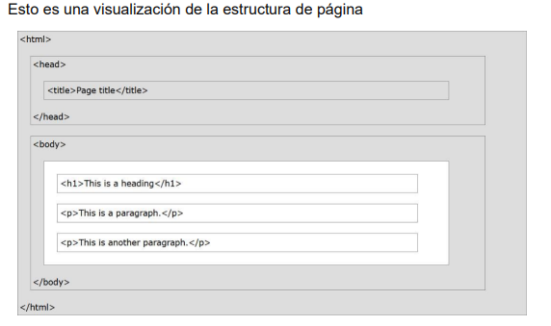

Los títulos están definidos por las etiquetas h1 hasta h6, siendo h6 la de menor importancia.

Los párrafos por la etiqueta <p>

Los links por la etiqueta <a> y se proporciona luego un link mediante el atributo href.

Las imágenes por <img> donde hay que proporcionar una ruta de archivo en el atributo src.

Los botones se definen con <button>

Las listas están definidas por <ul> (Listas desordenadas con viñetas) o <ol> (listas ordenadas numeradas). Seguido por la etiqueta <li> ítems list.

Atributos width y height definen ancho y largo.

La etiqueta <b> define a las palabras dentro como negritas, la <strong> igual pero con más énfasis y la <i> la transforma en itálica.

El elemento <div> es comúnmente usado como contenedor para otros tags, puede ser usado para agregar formato a un bloque de contenido

**Formularios**:

El elemento <input> es el elemento del formulario más importante, puede ser mostrado de diferentes formas dependiendo del atributo type

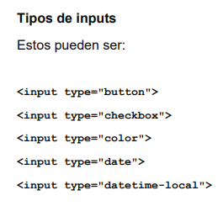

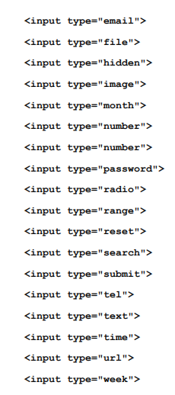

El elemento <select> define con combo box

El elemento <textarea> define un input box de multiples líneas

**CSS Padding:** Es el espacio que hay entre el texto y el borde.

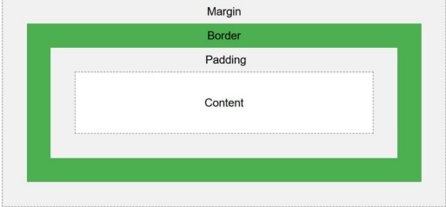**CSS Margin:** es el espacio que hay por fuera del borde.

JavaScript o JS es un lenguaje de scripting orientado a objetos, es un lenguaje pequeño y liviano. El prefijo Java sugiere que Js está de algún modo relacionado con Java, una versión menos potente.

Es dinámico, significa que no tienes que especificar el tipo de dato de una variable cuando la declaras y los tipos de datos son convertidos automáticamente de acuerdo a lo que se necesite en la ejecución.

Es un lenguaje case-sensitive, las instrucciones en Js son llamadas sentencias y deben ser finalizadas con ; si duran más de una línea.

**Tipos de declaraciones en JS:**

* **Var** declara una variable, inicializándola opcionalmente a un valor, se recomienda no utilizarla ya que sufre unos efectos no deseados en el alcance de la declaración.
* **Let** declara una variable local en un bloque de ámbito.
* 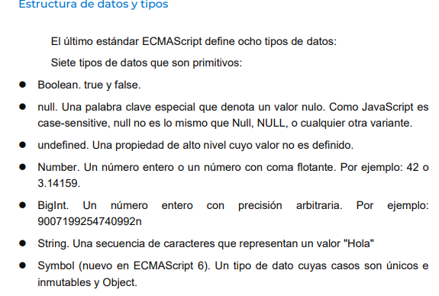**Const** declara una constante de solo lectura en un bloque de ámbito.

Cuando se elimine un elemento de un Array su tamaño no se verá afectado, pero el valor del elemento eliminado será undefinded ya que dejará de existir en el array.

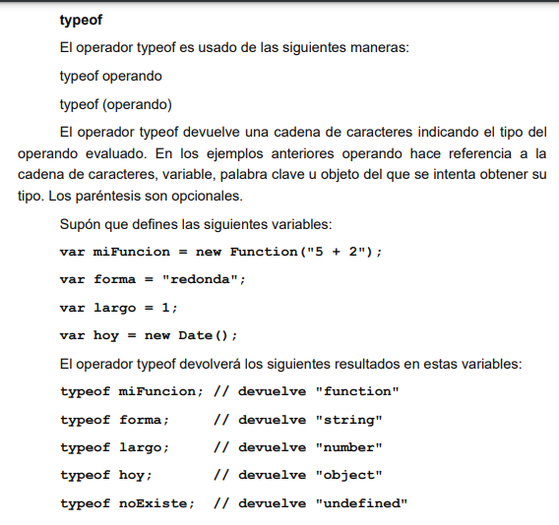

**Los eventos más comunes en HTML:**

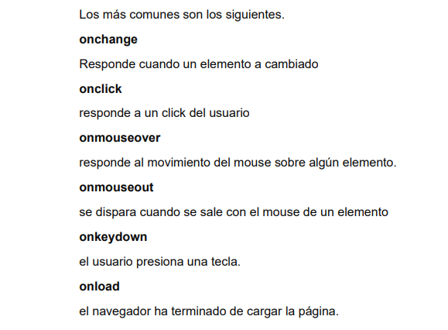

Para hacer validaciones la instrucción más importante es:

document.getElementById('txtNombre');

El cual te permite recolectar el elemento que tiene como id el valor del parámetro, Document es el objeto que representa a la página web para ser consultado desde Js